¿Qué son los 10 mandamientos?

“Así como un semáforo regula el tránsito para evitar choques, los Mandamientos regulan nuestras decisiones para evitar choques con Dios, con los otros y con nosotros mismos, es decir no son prohibiciones que nos quitan libertad, sino señales para vivir mejor, para protegernos y proteger a los demás.”
El mandamiento es una comunicación que no requiere el diálogo. La palabra, sin embargo, es el medio esencial de la relación como diálogo. Dios Padre crea por medio de su palabra, y su Hijo es la Palabra hecha carne. El amor se nutre de palabras, y lo mismo la educación o la colaboración. Dos personas que no se aman, no consiguen comunicar. Cuando uno habla a nuestro corazón, nuestra soledad termina. Recibe una palabra, se da la comunicación y los mandamientos son palabras de Dios: Dios se comunica en estas diez Palabras, y espera nuestra respuesta. Otra cosa es recibir una orden, otra cosa es percibir que alguno trata de hablar con nosotros. Un diálogo es mucho más que la comunicación de una verdad. Yo puedo deciros: «Hoy es el último día de primavera, cálida primavera, pero hoy es el último día». Esta es una verdad, no es un diálogo. Pero si yo os digo: «¿Qué pensáis de esta primavera?», empiezo un diálogo. Los mandamientos son un diálogo. La comunicación «se realiza por el gusto de hablar y por el bien concreto que se comunica entre los que se aman por medio de las palabras. Es un bien que no consiste en cosas, sino en las personas mismas que mutuamente se dan en el diálogo».
Espero esta diferencia no es una cosa artificial. Miremos lo que sucedió al inicio. El tentador, el diablo, quiere engañar al hombre y a la mujer sobre este punto: quiere convencerlos de que Dios les ha prohibido comer el fruto del árbol del bien y del mal para tenerlos sometidos. El desafío es precisamente este: ¿la primera norma que Dios dio al hombre es la imposición de un déspota que prohíbe y obliga o es la atención de un padre que está cuidando de sus pequeños y les protege de la autodestrucción? ¿Es una palabra o es una orden? La más trágica, entre las varias mentiras que la serpiente dice a Eva es la instigación de una divinidad envidiosa —«Pero no, Dios siente envidia de vosotros»— de una divinidad posesiva —«Dios no quiere que vosotros tengáis libertad»—. Los hechos demuestran dramáticamente que la serpiente mintió (cf. Génesis 2, 16-17; 3, 4-5), hizo creer que una palabra de amor fuera una orden. El hombre está frente a esta encrucijada: ¿Dios me impone las cosas o cuida de mí? ¿Sus mandamientos son solo una ley o contienen una palabra para cuidarme? ¿Dios es patrón o padre? Dios es Padre: nunca olvidéis esto. Incluso en las peores situaciones, pensad que tenemos un Padre que nos ama a todos. ¿Somos súbditos o hijos? Esta lucha, tanto dentro como fuera de nosotros, se presenta continuamente: mil veces tenemos que elegir entre una mentalidad de esclavo y una mentalidad de hijos. El mandamiento es del señor, la palabra es del Padre
Espíritu Santo es un Espíritu de hijos, es el Espíritu de Jesús. Un espíritu de esclavos no puede hacer otra cosa que acoger la Ley de manera opresiva y puede producir dos resultados opuestos: o una vida hecha de deberes y de obligaciones o una reacción violenta de rechazo. Todo el cristianismo es el paso de la carta de la Ley al Espíritu que da la vida. (Cf. 2 Corintios 3, 6-17). Jesús es la Palabra del Padre, no es la condena del Padre. Jesús vino a salvar, con su palabra, no a condenarnos. Se ve cuando un hombre o una mujer han vivido este paso y cuando no. La gente se da cuenta de si un cristiano razona como hijo o como esclavo. Y nosotros mismos recordamos si nuestros educadores nos han cuidado como padres y madres o si nos han impuesto solo unas reglas. Los mandamientos son el camino hacia la libertad, porque son la palabra del Padre que nos hace libres en este camino. El mundo no necesita legalismo sino cuidado. Necesita cristianos con el corazón de hijos. Necesita cristianos con el corazón de hijos: no olvidéis esto.

Tema: LOS MANDAMIENTOS

1) Leer el material de información y realizar las actividades que se proponen a continuación: a) Completa las siguientes rutinas de pensamiento:
En los cuadros de la izquierda escribir 3 ideas, 2 preguntas, y una metáfora de lo que crees que son los mandamientos…
Y en los cuadros de la derecha… lo mismo pero luego de leer la información de la primer pagina…
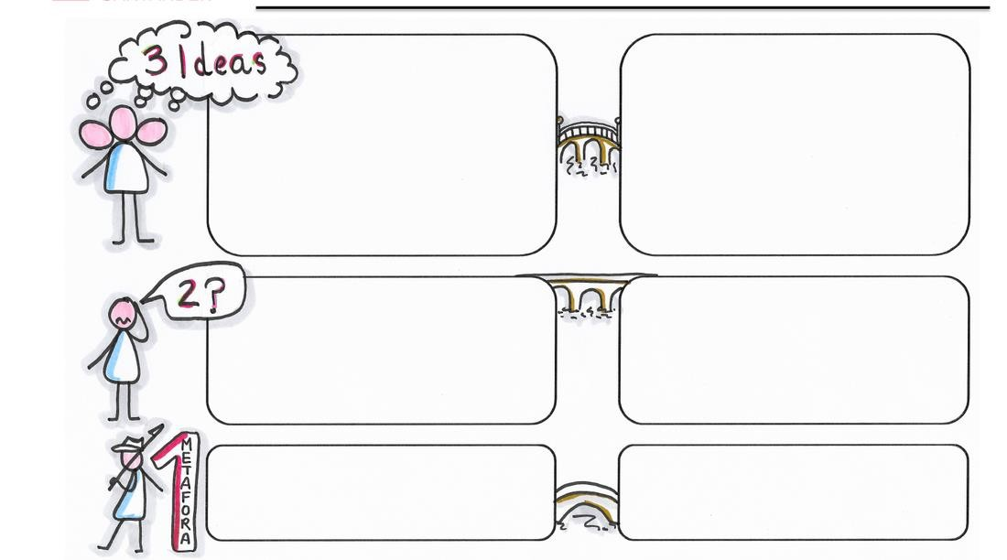
Los mandamientos son como un semáforo, evitan que choquemos con dios, con los demás, y con nosotros mismos.
¿Cómo vivir los mandamientos desde el amor y no desde el deber?
¿Qué significa tener una mentalidad de hijo y no de esclavo
Los mandamientos no son ordenes, sino palabras de amor de un padre, es una forma en la que dios dialoga con nosotros, nos guían para vivir en libertad y no como esclavos.
Los mandamientos son los que nos orientan nuestro corazón hacia el bien.
¿Por qué son 10 y no mas?
¿Siguen siendo validos hoy?
Son normas que nos dicen que están bien y que están mal, Son importantes para los cristianos, Fueron dados por Dios a Moises.

2) Averigua:
- ¿Dónde, cuando, a quien les fueron entregados los mandamientos? ¿En qué contexto?
Los mandamientos fueron entregados por Dios a Moisés en el monte Sinaí, poco después de que el pueblo de Israel fue liberado de la esclavitud en Egipto. Esto ocurrió durante el éxodo del pueblo hebreo hacia la tierra prometida. El contexto era el de un pueblo que necesitaba orientación y normas para vivir en comunidad y mantener su relación con dios.
- ¿Jesús actualizo los mandamientos en el nuevo testamento? ¿Cuándo, cómo y a quienes les habló?
Si. Jesús no elimino los mandamientos, sino que les dio un nuevo sentido centrado en el amor. En el evangelio (Mateo 22, 36-40), cuando le preguntan cual es el mandamiento mas importante, El responde:
´´Amaras al Señor tu Dios con todo tu corazón, con toda tu alma y con toda tu mente. Este es el primero y el mas grande mandamiento. Y el segundo es semejante a este: amaras a tu prójimo como a ti mismo. De estos dos mandamientos dependen toda la ley y los profetas.
- Realiza una lista de los 10 mandamientos y marca con una cruz, los que no sabes de que se tratan…
(Vale marcar todos…)
- Amaras a Dios sobre todas las cosas.
- No tomaras el nombre de Dios en vano.
- Santificaras las fiestas.
- Honraras a tu padre y a tu madre.
- No mataras.
- No cometerás actos impuros. X
- No robaras.
- No darán falso testimonio ni mentiras.
- No consentirás pensamientos ni deseos impuros. X
- No codiciaras los bienes ajenos.

